Е.Н. Тоценко, Т.И. Коновалова
E. Totsenko, T. Konovalova
преподаватели
ГАПОУ СО «Нижнетагильский государственный
профессиональный колледж имени Н.А. Демидова», г. Нижний Тагил

профессиональноЕ становлениЕ студентов колледжа
В УСЛОВИЯХ ПРИМЕНЕНИЯ электронного обучения
VOCATIONAL DIVELOPMENT OF COLLEGE STUDENTS IN AN E-LEARNING
Аннотация. В статье рассматривается применение смешанного обучения – традиционного и электронного – в среднем профессиональном образовании.
Abstract. The article describes traditional and e-learning methods in secondary vocational education.
Ключевые слова: профессиональное становление, электронное обучение, смешанное обучение, электронные курсы, система электронного обучения. Keywords: professional development, e-learning, e-learning courses, e-learning tool.

Все более важным в современных условиях труда становятся не столько знания человека (которые быстро теряют свою актуальность), сколько его потенциал и способность обучаться. Сегодняшний работодатель заинтересован в профессиональном работнике.
Современный профессионал должен обладать следующими качествами: мобильность на рынке труда, способность к самообразованию и саморазвитию в течение жизни, способность к решению возникающих проблем, конкурентоспособность, соответствие уровню квалификации.
Профессионализм является пиком развития личности, говорящий нам об успешном ее прохождении всех этапов профессионального становления. Профессиональное становление - это процесс, который протекает в течение всей жизни человека.
Подготовка компетентных и конкурентоспособных специалистов это первостепенная задача профессионального образования.
За период обучения в колледже студенты совместно с качественной теоретической подготовкой должны овладеть профессиональными и общими компетенциями, что способствовало бы им проявить себя на рынке труда.
Ни для кого не секрет, что в организации СПО сегодня поступают подростки с низким уровнем обученности, не имеющие мотивации к учению, и зачастую неосознанно сделавшие свой профессиональный выбор. Это, в свою очередь, приводит к проблемам и в процессе обучения: разный уровень усвоения обучающимися одного и того же учебного материала, пропуски занятий (не только по уважительным причинам).
Профессиональное становление - сложный процесс, непосредственно связанный с процессом личностного развития студента.
Профессиональное становление студентов происходит в процессе обучения и возможно при наличии взаимодействующих субъектов. Мы придерживаемся утверждений А. Г. Асмолова, который понимал под обучением не воздействие на личность, а «расширение возможностей развития личности», управление процессом развития личности.
Профессионально-педагогическое взаимодействие, необходимое для профессионального становления каждого студента может быть случайным и преднамеренным, вербальным и невербальным, частным и публичным, длительным и кратковременным. Взаимодействие влечет за собой взаимные изменения установок и поведения, деятельности, отношений. Оно представляет собой личностный контакт преподавателя и студентов.
Д.Г. Эльконин говорит о взаимодействии как о систематическом, постоянном осуществлении действий, имеющих целью вызвать соответствующую взаимодействующую реакцию со стороны партнера. []
Приоритетной задачей подготовки конкурентного специалиста является способствование творческой активности вновь пришедшего студента и становление его как субъекта развития собственной деятельности на протяжении всего обучения.
Необходимо учитывать личностные качества и способности современного студента СПО. Вчерашние школьники c трудом усваивают материал в больших объемах. Они не привыкли формулировать цель своей деятельности, испытывают трудности при самостоятельной организации учебной деятельности, оставаясь ее объектами, а не субъектами. Им сложно видеть и выявлять затруднения, с которыми они сталкиваются в процессе обучения, сложно осуществлять рефлексию своей деятельности. Эти проблемы тормозят подготовку мобильного и компетентного специалиста.
Необходимость подготовки выпускников с определенным набором сформированных общих и профессиональных компетенций, профессиональных качеств личности, предъявляет новые требования и к использованию педагогических методик в процессе профессионального обучения и становления.
В своей деятельности при обучении студентов по профессии «Мастер по обработке цифровой информации» мы используем электронное обучение и дистанционные образовательные технологии. Разработанные нами электронные курсы по дисциплинам: Информатика, Введение в специальность, МДК 01.01 Технология создания и обработки цифровой мультимедийной информации (ЦМИ), МДК 02.01 Технология публикации ЦМИ, Учебные практики по двум модулям – размещены в системе электронного обучения.
Электронные курсы представляют собой интерактивные электронные образовательные ресурсы.
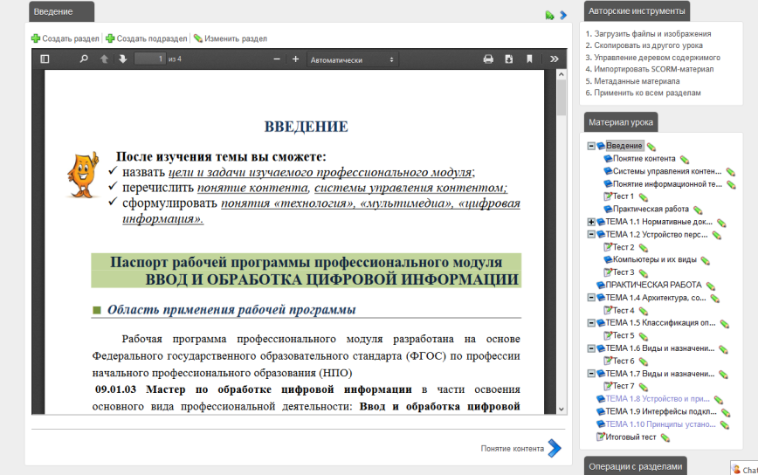
Учебный материал каждого электронного курса компактно расположен в определённой системе, облегчает восприятие и делает его максимально удобным для усвоения. Акцентирование внимания на опорных, ключевых знаниях позволяет выявить новые связи и закономерности. После каждой лекции размещены тесты, которые студенты должны обязательно пройти для повторения и запоминания материала, необходимого для дальнейшего обучения (рис. 1).
Например, на занятиях–дебатах, ролевых играх и т.д. невозможно вести диалог либо устраивать мозговой штурм, если у студента нет определенного багажа знаний по какой-либо теме. Размещение материала в системе электронного обучения удобно еще и тем, что им может воспользоваться пропустивший занятие студент, неважно уважительной, либо нет, была причина отсутствия его на занятии. Студенту, не освоившему материал в рамках учебного занятия, предоставляется поработать над ним самостоятельно дома – дистанционно.
Рис. 1 - Размещение в системе электронного обучения лекционного материала
Кроме того, обучение с помощью системы электронного обучения позволяет максимально раскрыть творческий потенциал личности студента. Например, на практических занятиях каждый выполняет задания в удобном для него темпе. Если же по каким-то причинам задание не было выполнено в рамках учебного занятия, то всегда есть возможность войти в виртуальную систему дома по логину и паролю и доделать задание (Рис. 2).
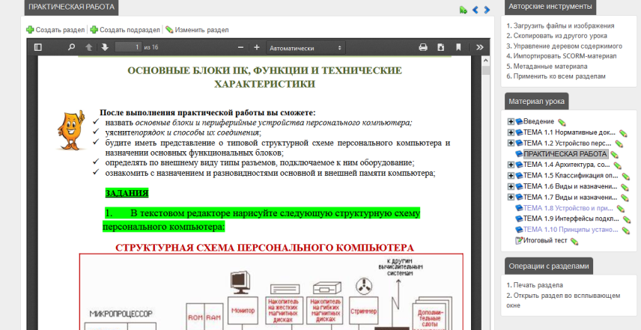
Рис. 2 - Размещение в ЭИОС практической работы
Обучение с помощью системы электронного обучения на учебных практиках позволяет предоставить студентам широкую возможность обучаться самостоятельно, причем на рабочем месте, имитирующем трудовую среду.
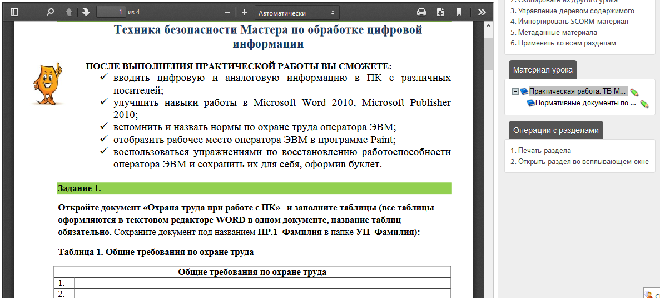
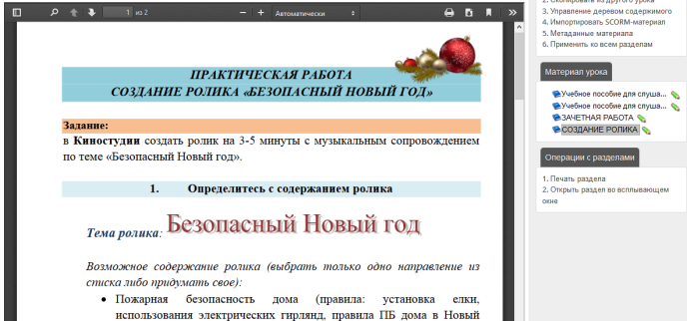
Рабочее место Мастера по обработке цифровой информации – это место в организации любой отрасли, где есть компьютер (Рис. 3). Рис. 3 Размещение в системе заданий для учебной практики
У обучающихся совершенствуются навыки чтения и понимания текста, анализа, синтеза, составления умозаключений, самоорганизации и планирования деятельности, умения работать по инструкции. Преподавателем определяются проблемы конкретного обучающегося, применяется личностно-ориентированный подход, деятельность преподавателя в большей степени является консультативной.
При таком обучении студенты становятся успешными, быстрее адаптируются к реальной трудовой деятельности на предприятии, у них формируются на практике не только профессиональные, но и общие компетенции, развиваются личностные качества, повышается самооценка. В процессе такого обучения «запускается» процесс профессионального становления, студенты начинают видеть себя в профессии, начинают проявлять активность и учебную, и познавательную, и творческую.
Важную роль в обеспечении формирования профессиональных компетенций студентов выполняет организация контроля качества обучения. Оценка компетенций предполагает использование объективных методов диагностики деятельности (тестирование, экспертиза практической деятельности, защита проектов).
Применение в нашей профессионально-педагогической деятельности электронного обучения обеспечивает:
- вовлечение каждого обучающегося в активный познавательный процесс, причем не пассивного овладения знаниями, а активной познавательной деятельности, применение приобретенных знаний на практике и четкого осознания, где, каким образом и для каких целей эти знания могут быть применены;
- свободный доступ к необходимой информации;
- постоянное испытание своих интеллектуальных, физических, нравственных сил для определения возникающих проблем действительности (учебной и профессиональной) и умения их решать;
- увеличение скорости и качества усвоения учебных материалов, что существенно усиливает практическую ценность образования;
- формирование и совершенствование профессиональных компетенций и культуры самообразования;
- преобразование рутинной работы преподавателя в творческую;
- введение новой активно-деятельностной формы обучения, в том числе дистанционной.
Обучение с помощью электронной системы – смешанное, включающее в себя и традиционное аудиторное, и электронное, и дистанционное. Оно обеспечивает целенаправленность, организованность, согласованность усилий и действий обеих сторон, переход студентов из наблюдательной и исполнительской позиции в позицию активного субъекта деятельности.
Источники и литература:
- Адаева Т.Ю. Социально-педагогические условия эффективной деятельности преподавателей педагогического колледжа // Научно-исследовательская работа // СПО, 2012 № 4
- Куторго Н.А., Модульно-компетентностная технология реализации стандарта СПО в колледже [Текст] / Н.А. Куторго Диссертация на соискание ученой степени кандидата педагогических наук, М., 2014
- Митина Л.М. Психология труда и профессионального развития учителя: учеб. пособие для вузов [Книга]. - Москва : Академия, 2004. - стр. 319.
- Рябов П.А. Педагогические условия формирования профессиональной мотивации у студентов туристского вуза // Развитие образования, 2015, №4
- Эльконин Д.Г. Избранные психологические труды [Книга]. - [б.м.] : М, 1989.

